# Одномерная оптимизация

## Постановка задачи

$$f\left(x\right)→ \min_{x}{f\left(x\right)}, x∈R$$

$$f: R→R$$

Для простоты будем искать минимум не на всей области определения (поиск глобального минимума), а на ограниченном отрезке

$$\min_{x∈[a, b]}{\{z=f\left(x\right)\}}$$

Самое важное в оптимизации – знать когда можно использовать какой-либо метод.

Все ниже рассматриваемые методы могут применяться только если

$$f\left(x\right)-непрерывна и унимодальна$$

Функция называется унимодальной на $[a_{0}, b_{0}]$, если существует такая точка $x_{*}∈\left[a_{0},b_{0}\right]:\left\{\begin{aligned}f\left(x\right):\left[a_{0}, x_{*}\right)↘ \\ f\left(x\right):\left(x_{*}, b_{0}\right]↗\end{aligned}\right.$

То есть функция унимодальна на отрезке, если она имеет на нём один единственный минимум

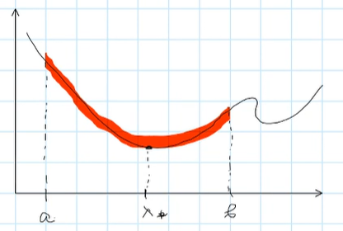

Пусть наша функция $f(x)$ является непрерывной и унимодальной на отрезке, и мы хотим найти локальный минимум с заданной точностью $ε$

Почти все методы нахождения минимума на отрезке базируются на последовательном уменьшении интервала, который содержит точку минимума

Возьмем точки $x_{1}, x_{2}∈\left[a_{0}, b_{0}\right]:a_{0}<x_{1}<x_{2}<b_{0}$. Допустим, мы можем только вычислить значения функции в этих точках $f\left(x_{1}\right), f(x_{2})$, а также на концах $f\left(a_{0}\right), f\left(b_{0}\right).$ Из свойств унимодальной функции можем сказать, что минимум находится либо на отрезке $[a_{0}, x_{2}]$ либо на отрезке $[x_{1}, b_{0}]$.

Этот алгоритм итеративный: на каждой итерации выбираем на отрезке какие-либо 2 точки, вычисляем в них значение функции $f(x)$, сравниваем их и сокращаем интервал в зависимости от сравнения

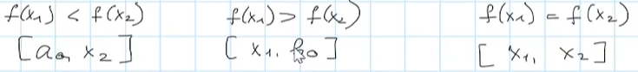

Алгоритм будет заканчиваться тогда, когда длина интервала, содержащего минимум станет $<ε$.

Все методы одномерного поиска минимума отличаются только способом выбора точек $x_{1}, x_{2}$. А об эффективности алгоритма можно судить по числу вычислений значения функции, которое нам необходимо для достижения запрошенной нами точности.

## Метод дихотомии

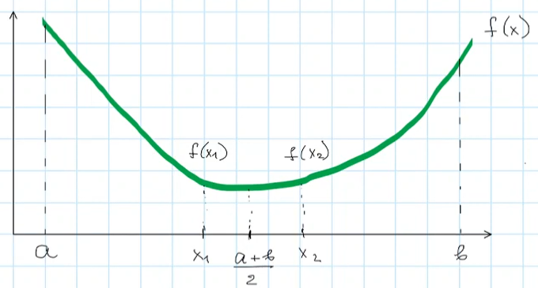

Есть функция $f\left(x\right)$ заданная на отрезке $[a_{0}, b_{0}]$. Мы хотим найти минимум с точностью $ε$

В чем заключается метод: выбираем середину отрезка $\left[a_{0}, b_{0}\right]:\frac{a_{0}+b_{0}}{2}$. Задаётся некоторая $δ$– величина отступа, причём $δ<\frac{ε}{2}$

Точки $x_{1} и x_{2}$ выбираются следующим образом: отступаем от найденной середины на расстояние $δ$, то есть

. Далее вычисляем значения в точках $x_{1} и x_{2}$ и сокращаем исследуемый отрезок.

И так продолжаем сокращать отрезок до тех пор, пока его величина не станет меньше $ε$

В результате, за одну итерацию уменьшение интервала неопределённости происходит примерно в 2 раза $\left[a_{1}, b_{1}\right]≅\frac{\left[a_{0}, b_{0}\right]}{2}$

А за n итераций длина интервала неопределённости будет равна: $\left[a_{n}, b_{n}\right]≅\frac{\left[a_{0}, b_{0}\right]}{2^{n}}$

Соответственно, если мы хотим получить точность $ε$ то нам необходимо совершить примерно $\frac{\ln\left(\frac{a_{0}-b_{0}}{ε}\right)}{ln2}$ итераций.

При этом на каждой итерации мы дважды вычисляем значение функции в точке.

## Золотое сечение

По умолчанию в методах оптимизации считается, что вычисление значения функции – это очень дорогостоящая операция, поэтому при сокращении интервала поиска до, например $\left[a_{i}, x_{2}\right],$ хотелось бы уже использовать точку $x_{1}$ для которой уже посчитано значение функции, в качестве одной из двух точек внутри нового интервала. Если мы это сделаем, то мы сократим количество обращений к вычислению функции на каждой итерации, то есть на каждой итерации нам нужно будет только одно вычисление функции.

Причем мы тогда на каждой итерации будем иметь 3 точки: $a_{i}<x_{i-1}<b_{i}:f\left(a_{i}\right)<f\left(x_{i-1}\right)<f(b_{i})$

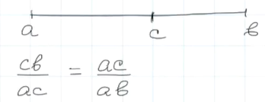Метод золотого сечения позволяет применять вышесказанное

Золотое сечение – это такое деление отрезка, при котором отношение меньшей части к большей такое же как отношение большей части ко всей длине отрезка

Соответственно точки внутри интервалов поиска решений будут выбираться следующим образом:

1. На текущей итерации оба потенциальных интервала сокращения равны между собой
2. 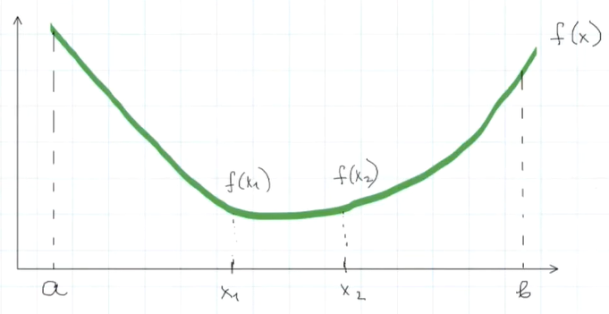На каждой итерации интервал должен уменьшаться

Пусть точки $x_{1}, x_{2}$ в самом начале находятся симметрично относительно середины отрезка и эти точки будут делить этот отрезок в пропорции золотого сечения: $\frac{x_{1}-a_{0}}{b_{0}-x_{1}}=\frac{b_{0}-x_{1}}{b_{0}-a_{0}}$

Не умаляя общности, будем считать, что $\left[a_{0}, b_{0}\right]→[0, 1]$ (спроецируем его туда)

Тогда

$$a_{0}=0, b_{0}=1, значит исходя из пропорции золотого сечения \frac{x_{1}}{1-x_{1}}=1-x_{1}⟹{\left(1-x_{1}\right)}^{2}=x_{1}$$

$$x_{1}^{1}=\frac{3+\sqrt{5}}{2}, x_{1}^{2}=\frac{3-\sqrt{5}}{2}$$

Для нас подходит корень $x_{1}^{2}$.

Значит положение первой точки нового интервала $x_{1}=a_{i}+\frac{3-\sqrt{5}}{2}\left(b_{i}-a_{i}\right)$

Положение второй точки можно вычислить таким же образом, и эта точка уже будет одной из следующих точек следующего разбиения

Константа золотого сечения $\frac{3-\sqrt{5}}{2}≈0.382$

Но интервал неопределенности будет уменьшаться не так быстро, как в методе дихотомии (там уменьшалось почти в 2 раза), но огромным плюсом является то, что значение функции мы вычисляем только 1 раз при каждой итерации

## Метод Фибоначчи

Данный метод – улучшение метода золотого сечения, служащего для нахождения минимума или максимума функции. Тут тоже на 1 итерации требуется вычислить значение функции дважды, а на всех последующих только 1 раз. Отличается он тем, что коэффициент сокращения интервала неопределенности будет меняться от итерации к итерации.

Допустим нам необходимо определить минимум как можно точнее, но мы можем произвести только n вычислений функции.

Пусть у нас интервал неопределенности $(a_{0},b_{0})$ и нам известно значение функции в некоторой точке $x_{2}=f(x_{2})$. Тогда в какой точке следует вычислить значение функции, чтобы максимально сократить интервал неопределенности